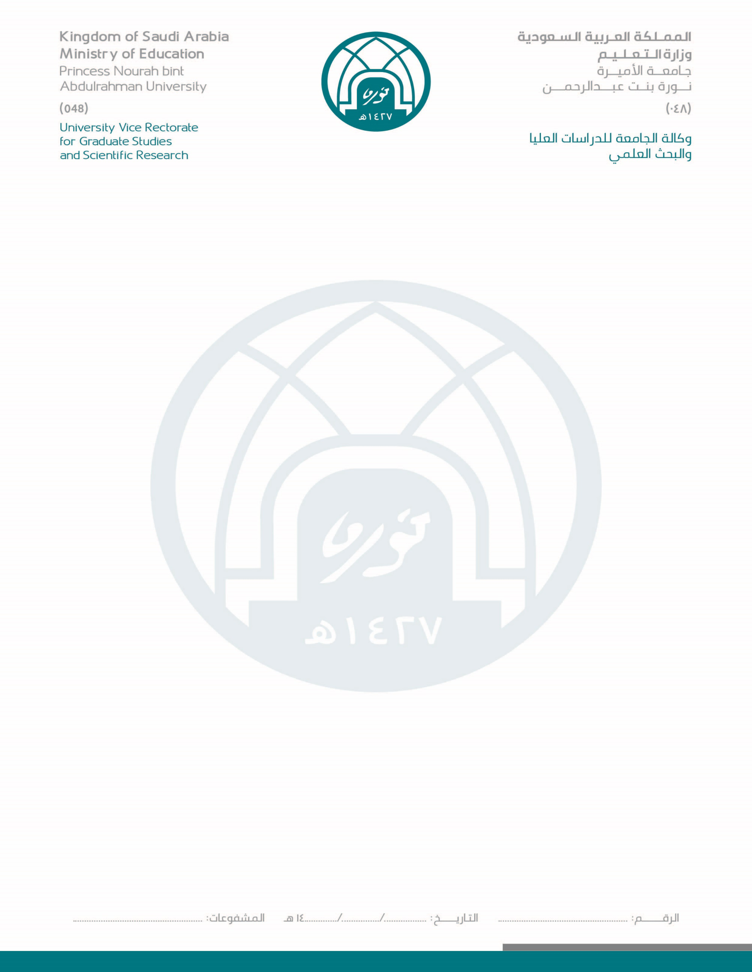

عمادة البحث العلمي

Deanship Of Scientific Research

إقـــرار تــــعــهـــد حقوق ملكية فكرية

أنا الباحث الرئيس: .......................................................................
للمشروع البحثي المعنون بـ:...............................................................................................................................................................
......................................................................................................................................................................................................................
رقم المشروع: ( )

أتعهد بعدم استخدام أي ( استبانات ,نصوص ,علامات, صور, رسوم توضيحية, برمجيات) تعود حقوق ملكيتها الفكرية لباحثين آخرين دون أخذ الموافقات الرسمية والنظامية الصريحة اللازمة لذلك من صاحب حق الملكية الفكرية ودفع الرسوم المخصصة لذلك -إن استدعى الأمر-وبناء عليه أتحمل كافة المسؤوليات القضائية الناتجة عن المطالبات والتعويضات المترتبة على الإخلال بذلك.

أسماء الباحثين |  | توقيع أعضاء الفريق البحثي
الباحث الرئيس
الباحث المشارك
الباحث المشارك
الباحث المشارك
الباحث المشارك
الباحث المساعد
الباحث المساعد
الباحث المساعد

